ДОСЛІДЖЕННЯ УМОВ ДІЇ ФЕРМЕНТІВ СЛИНИ МЕТОДОМ ТИТРУВАННЯ ТА ІНДИКАЦІЇ

Портянко Р.В., Білопольська Т.В.
Білоцерківське навчально-виховне об’єднання «Ліцей – Мала академія наук»
Білоцерківської міської ради Київської області, email: rportyanko10@gmail.com

Проблема вивчення фізіології травної системи споконвіку є актуальною, бо саме ця система забезпечує «будівельним матеріалом» організм людини. Найбільше уваги при цьому приділяється роботі таких органів, як шлунок, кишечник, підшлункова залоза, печінка тощо. А в останню чергу при діагностиці стану травної системи досліджується робота слинних залоз. Як відомо, саме вони запускають процес розщеплення деяких макромолекул, який вже тоді продовжується в шлунку та кишечнику.
У представленій роботі наведено результати визначення зміни pH слини людини шляхом кислотно-основного титрування. Для експерименту взято групу людей різного віку та харчових вподобань. Проведено титрометричний аналіз зміни pH слини людини до та після їжі у респондентів з різними захворюваннями кишково-шлункового тракту та віку. Показано, що титрометричний метод визначення рН слини людини може стати основою для швидкого визначення динаміки зміни рН в ротовій порожнині не тільки до та після вживання їжі (рис.1), але й протягом дня. На основі цих даних стає можливим вивчення зміни концентрації ферментів залежно від харчових особливостей, набутих захворювань та віку. Аналіз зразків слини людей, які мали підвищений або занижений рівень кислотності, викликані порушенням у різних відділах травного тракту або нераціональним харчуванням. Порушення у відділах, що знаходяться нижче шлунку (12-пала, порожниста, клубова кишки та товстий кишечник) не впливають на стан попередніх відділів, зокрема ротової порожнини.
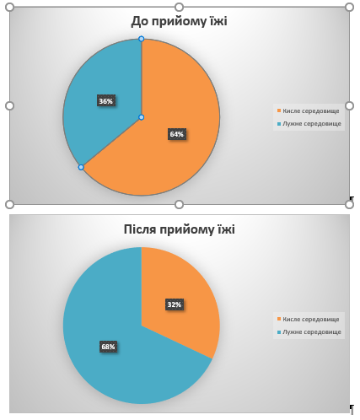
Рис.1 Зміна рН слини до та після прийому їжі

Результати даного дослідження мають привернути увагу кожної людини до проблеми порушення роботи відділів травної системи внаслідок порушення кислотно-лужного балансу. Лише комплексне дослідження дії ферментів може створити реальну картину їх активності за різних умов.

